第4节 能源与可持续发展 精品练习题
一、选择题
1.开发新能源是本世纪人类关注的热点之一．除了开发新能源，我们还应该从节约身边的能源做起．图中符合节约能源且安全的做法是（ ）
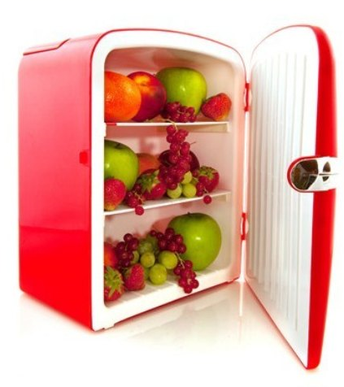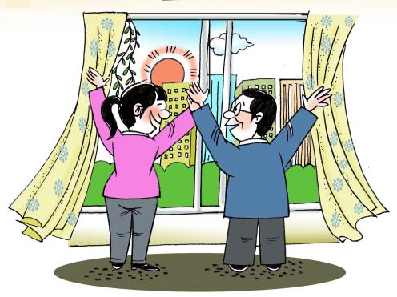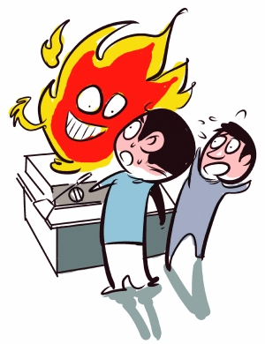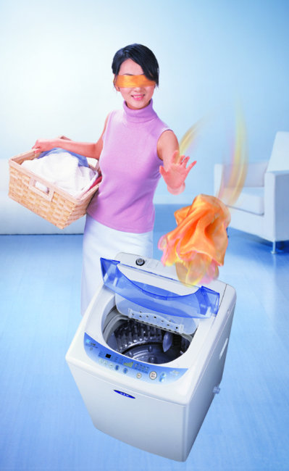
A．开门后不关好 B．白天尽量采用自然光 C．用煤气灶取暖 D．每次只洗一件衣服
2.长期以来随州人民的生活能源离不开煤、石油、天然气这些①，由于这些②在自然界中越用越少且有排放污染，人们正在寻找理想能源．随州市的“齐星公司”正在研发太阳能的高效利用．因为太阳能可直接从自然界中获取，所以叫它③．太阳能取之不尽又清洁环保！我们期待太阳能的深度开发，我们期待蓝天白云！以上叙述中①、②、③分别是指（ ）
A．化石能源、不可再生能源、一次能源
B．二次能源、可再生能源、一次能源
C．可再生能源、一次能源、二次能源
D．化石能源、二次能源、不可再生能源
3.如图所示，关于能源的描述，正确的说法是（ ）
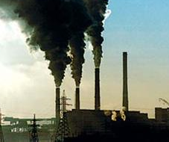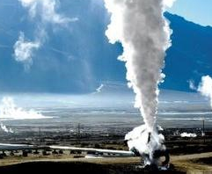
A．太阳能属于
可再生能源
B．地热能属于
化石能源
C．工厂燃烧的煤
属于二次能源
D．大亚湾核电站
利用核聚变发电

二、填空题
4.煤是一种化石燃料，属于______ （填“可再生”或“不可再生”）能源；已知无烟煤的热值是3.4×10⁷J/kg，1kg的无烟煤完全燃烧放出的热量是______ J。
答案：不可再生 3.4×10⁷
168.国家之所以提倡城乡居民使用太阳能热水器，不仅仅是太阳能清洁、无污染，而且太阳能是_____能源（选填“一次”或“二次”）和_____能源（选填“可再生”和“不可再生”）．
5.太阳能是一种________能源（选填“可再生”或“不可再生”）；超市条形码识别仪的光敏二极管的主要材料是________（选填“半导体”、“超导体”或“纳米材料”）。
6.可燃冰，石油、煤都属于 （选填“可“或“不可”）再生能源。若可燃冰的热值为4×10⁷J/m³，完全燃烧lm³的可燃冰可放出的热量是 J，这些热量有60%被水吸收，可把 kg的水从20℃加热到80℃．[水的比热容C=4.2×10³J/（kg℃）]

三、计算题
7.桂林着力打造广西风电基地，预计到“十二五”期末，全市建成的风电装机容量达到100万千瓦。如图，风力发电——即是风轮机叶片不断受到风力的推动而转动，继而带动发电机工作输出电能。若风力发电机，每片风叶质量为6t，长为40m。下表给出了1kg空气在不同风速下速度（ν）与动能（E）的关系：（空气密度取1.2kg/m³）
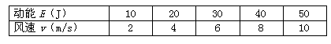
（1）当风速为6m/s时，每千克空气具有的动能是多少焦耳？
（2）如果一台这样的风力发电机平均每秒可以输出1.2×10⁵J的电能，则1000台这样的风力发电机，一年获得的电能相当于完全燃烧多少千克的煤产生的能量？（一年工作时间按3000h计算，煤的热值为3×10⁷J/kg）
（3）当风速为10m/s时，若风力发电机风轮正面迎风，这台发电机每秒钟能对外提供3.8×10⁵J的电能，则它将风能转化为电能的效率是多少？

第4节 能源与可持续发展精品练习题参考答案
一、选择题
1.答案：B 2.答案：A 3.答案：A
二、填空题
4.答案：一次 可再生
5.答案：可再生 半导体
6.答案：不可；4×l0⁷；95.2。
三、计算题
7.答案：查表可知当风速为6m/s时，每千克空气具有的动能是30J 4.32×10⁷kg 12.6%

